5 сынып
Тақырыбы: Компьютердің пайдасы мен зияны
Сөздікпен жұмыс. Жаңа сөздерді сөздік дәптеріңе жаз.
-ақпараттық үдеріс- информационный процесс
- өңдеу-обработка
-көшірме-копия
-ұтымды пайдаланамыз- рационально используем
-құмарпаздық-страсть
- тәуелді - зависимые
-ашуланшақ - злой
Ерік-жігері әлсіз- слабая сила воли

1-тапсырма. Мәтінді түсініп оқы
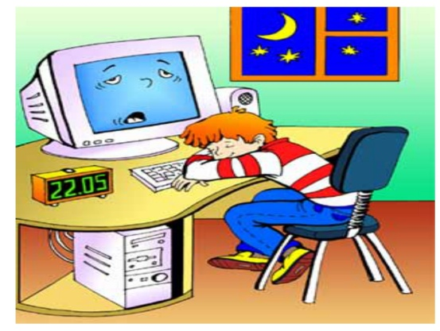
Компьютер-ақпараттық үдерісті орындауға арналған құрал. Ақпарат үдерісі дегеніміз-қажетті ақпараттарды алу, тыңдау, көру, өңдеу, тарату. Тез және сапалы жасауда компьютердің пайдасы өте көп. Мысалы: реферат жазғанда, сабаққа дайындалу, қажетті ақпаратты іздеу, фильм қарау, пойызға, кинотеатрға, ұшаққа билет алу,көшірме жасау, коммуналдық қызмет ақысын төлеу компьтердің көмегімен жүзеге асырылады. Осылайша уақытымызды ұтымды пайдаланамыз. Бірақ компьтерді дұрыс пайдаланбасаң, оның зияны да өте көп. Ғалымдар компьтердің адам ағзасына тигізетін мынадай зияны бар екенін айтады:
- көздің көру қабілетін төмендетеді
- омыртқалардың қисаюына әкеледі
- жүйкеге салмақ түсіреді
- шаршағыштық, дипрессия пайда болады
- ерік-жігері әлсіз балалар құмарпаздар, компьтерге тәуелді болып қалады
- мінездері ашуланшақ болады.

Тапсырмаларды орында. Жаз.

1 ) Мәтінге тақырып қойыңыздар
______________________________________________

2) Мәтіннің мазмұны не туралы?

3) Компьтер дегеніміз не?

4) Компьютердің қандай пайдасы бар?

5) Компьютердің қандай зияны бар?

2 тапсырма. Берілген кестеден «Компьютердің зияны мен пайдасы» тақырыбына қатысты сөздерді, сөз тіркестерді тауып жаз.

«Синквейн» тәсілін қолданып «Компьютер» сөзіне бес жолды өлең жазады.

1-жол: Тақырыптың атауы (зат есім).
2-жол: Тақырыпты сипаттайтын екі сөз (сын есім).
3-жол: Тақырып туралы қимылды білдіретін үш сөз (етістік).
4-жол: Тақырыпқа қатысты төрт сөзден тұратын хабарлы сөйлем.
5-жол: Тақырыптың мәнін ашатын синоним сөз.

4-тапсырма. Айтылым «Дұрыс, бұрыс » әдісі білімдерін түйіндейді.
- Компьтер ойнау үшін керек.
- Компьютер көздің көру қабілетің жақсартады.
- Компьютер арқылы ұшаққа билет алуға болмайды
- Компьтердің пайдасы да зияны да бар.
- Компьютер-ақпараттық үдерісті орындауға арналған құрал.
- Жүйкеге салмақ түсіреді.

Тапсырмаларды мұқият орында. Орындалған тапсырмаларды Whatsapp желісіне 8 705 300 34 21 не поштаға 92akerkeuteshoba@mail.ru жіберіңіздер!
Сәттілік!

